Каждому саду присущ свой, особенный, облик. Между тем и крошечные палисадники в городах, и большие усадьбы в сельской местности объединяет одна общая черта: практически нигде под сад и огород не занята вся площадь, т. е. владельцам приходится прибегать к тому или иному способу покрытия поверхности почвы между клумбами, бордюрами, альпийскими горками, теплицей, прудом и т. п. Как правило, для этого используют одновременно ряд приемов, но самый распространенный из них — травяной газон.
Травяной газон — это участок почвы, засеянный образующими плотный дерн злаками. Травяную поверхность газона регулярно стригут, чтобы она была ровной; такая поверхность способна выдерживать некоторую нагрузку, когда по ней ходят. Отдельные типы газонов более устойчивы к вытаптыванию, так что на них можно устраивать детские игровые площадки, другие менее устойчивы. Есть газоны, которые выглядят словно бархатные, на некоторых растут жесткие злаки, сорняки и мох, поверхность у них бугристая, но тем не менее и те, и другие следует считать травяными газонами.
Для большинства жителей Британии сад без газона — не сад, и крупные поместья иногда представляют собой одну огромную лужайку. В саду средних размеров под газон отводят примерно половину площади, а на остальной земле выращивают цветы и кустарники, строят теплицы и разбивают огородные грядки.
Газонная трава — не универсальное почвопокровное растение, поэтому во всех местах, по которым много ходят — на дорожках, подъезде к гаражу и в некоторых других местах, предпочтительнее жесткое покрытие: каменные плиты, кирпич, гравий, бетон и т. п. Разумеется, злаки непригодны для прикрытия пустующих участков почвы между растениями, и в таких случаях прибегают к помощи почвопокровных растений.
Итак, есть три вида материалов, которые в саду средних размеров обычно используют для покрытия поверхности почвы: это газонные травы, жесткие покрытия, например плиты или гравий, и почвопокровные растения. В разных садах эти материалы используют в различной степени. В маленьком садике большая часть площади отводится под жесткое покрытие, а в рационально организованном саду в промежутках между древесными растениями высаживают почвопокровные растения, которые подавляют рост сорняков и уменьшают потребность в поливе в сухую погоду.
Кроме этих трех основных материалов, в некоторых случаях применяют еще четыре вида материалов. Самый важный из них — дикорастущие луговые травы, которые косят нерегулярно, время от времени. Так называемый дикий лужок, или луговой газон, устраивают на больших участках, всю траву на которых регулярно стричь невозможно и даже неразумно. Дикий лужок можно разместить и на небольшом участке, так же как его более изящный аналог — мавританский газон, который в последние годы входит в моду. Оставшиеся два типа покрытия — синтетическое, имитирующее газон, и покрытие из ползучих растений вроде ромашки полевой или тимьяна — малопрактичны и применяются очень редко.
СЕМЬ СПОСОБОВ ПОКРЫТИЯ ПОВЕРХНОСТИ ПОЧВЫ
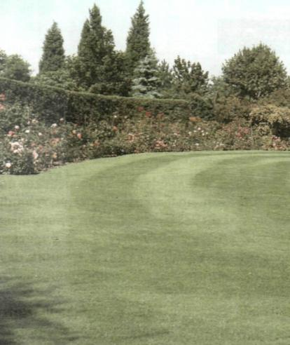
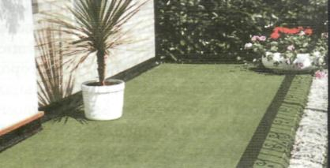

ТРАВЯНОЙ ГАЗОН
СИНТЕТИЧЕСКОЕ ПОКРЫТИЕ

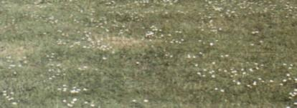
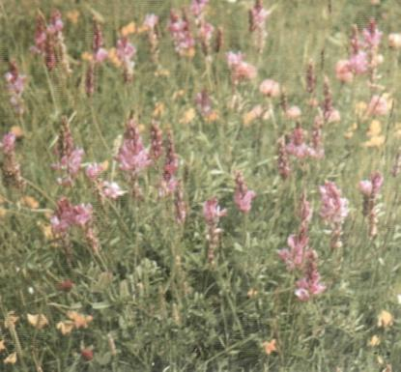
ЛУГОВОЙ ГАЗОН
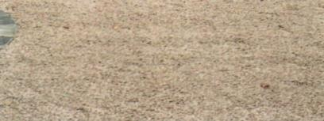

ЖЕСТКОЕ ПОКРЫТИЕ
МАВРИТАНСКИЙ ГАЗОН

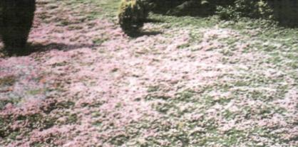
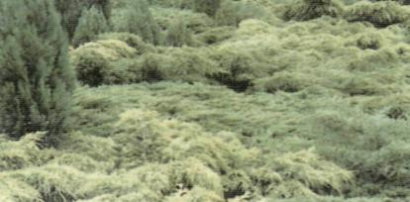

ПОЧВОПОКРОВНЫЕ РАСТЕНИЯ

НЕТРАВЯНОЙ ГАЗОН

